jQuery MiniUI v2

快速入门

上海普加软件有限公司
Shanghai PluSoft Co., Ltd.
www.miniui.com

© Copyright 上海普加软件有限公司

上海普加软件有限公司
Shanghai PluSoft Co., Ltd.
Website：http://www.miniui.com
Emaill： services@plusoft.com.cn
Tel： (86)21-61131713
Fax： (86)21-61131713
目录
1 下载安装 4
2 Hello Word 5
3 CRUD 6
4 表单开发 10
5 主框架布局 13

下载安装

产品下载地址：http://www.miniui.com/download。
Note：请根据不同的服务端后台，选择下载不同后台版本的MiniUI。
下载后，解压缩。
会有如下文件结构：
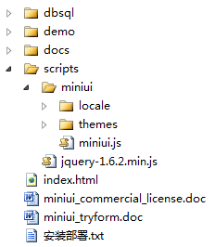

各目录文件解释如下：
- dbsql：示例数据库sql文件。
- demo：页面示例。
- docs：api文档、开发指南。
- scripts/miniui：MiniUI产品的javascript和css。
- scripts/miniui/locale：语言资源文件。
- scripts/miniui/themes：多套皮肤样式。
- index.html：开发包导航页面。
- miniui_commercial_license.doc：授权说明文档。
- miniui_tryform.doc：试用申请表文档。
- 安装部署.txt：安装部署说明文档。
Note：开发者只需要引用jquery.js、miniui.js、miniui.css即可。
为更好演示DataGrid相关示例，以及提供可参考的数据交互代码，我们提供了示例数据库和一定的服务端代码。

标准页面模板如下：
<!DOCTYPE html />
<html>
<head>
<title>Hello MiniUI!</title>
<!--jQuery js-->
<script src="../jquery.js" type="text/javascript"></script>
<!--MiniUI-->
<link href="../themes/default/miniui.css" rel="stylesheet" type="text/css" />
<script src="../miniui.js" type="text/javascript"></script>
</head>
<body>

</body>
</html>

Hello Word

我们开始编写第一个MiniUI程序，代码如下：
<!DOCTYPE html />
<html>
<head>
<title> Hello MiniUI!</title>
<!--jQuery js-->
<script src="../jquery.js" type="text/javascript"></script>
<!--MiniUI-->
<link href="../themes/default/miniui.css" rel="stylesheet" type="text/css" />
<script src="../miniui.js" type="text/javascript"></script>
</head>
<body>
<input id="helloBtn" class="mini-button" text="Hello" onclick="onHelloClick"/>
<script type="text/javascript">
function onHelloClick(e) {
var button = e.sender;
mini.alert("Hello MiniUI!");
}
</script>
</body>
</html>

Note：请注意相关javascript和css的路径是否正确。
MiniUI是基于jQuery开发的javascript控件库，所以依赖jquery.js。jQuery版本1.4+即可。
效果图如下：
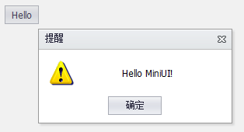
本例注意点如下：
- 控件声明：class="mini-button"
- 属性设置：text="Hello"
- 事件绑定：onclick="onHelloClick"
- 事件处理函数：onHelloClick的e是事件对象，e.sender是事件激发者，本例中是button。
运行示例

CRUD

CRUD包括：查询、编辑、新增、删除等数据操作。
效果图如下：
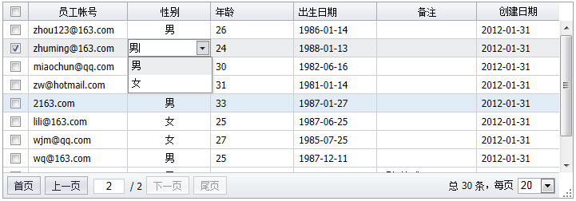

一：创建DataGrid
首先，我们创建一个数据表格：
<div id="datagrid1" class="mini-datagrid" style="width:800px;height:280px;"
url="../data/AjaxService.aspx?method=SearchEmployees" idField="id"
allowResize="true" pageSize="20"
allowCellEdit="true" allowCellSelect="true" multiSelect="true"
>
<div property="columns">
<div type="checkcolumn"></div>
<div field="loginname" width="120" headerAlign="center" allowSort="true">员工帐号
<input property="editor" class="mini-textbox" style="width:100%;"/>
</div>
<div field="gender" width="100" renderer="onGenderRenderer" align="center" headerAlign="center">性别
<input property="editor" class="mini-combobox" style="width:100%;" data="Genders"/>
</div>
<div field="age" width="100" allowSort="true" >年龄
<input property="editor" class="mini-spinner" minValue="0" maxValue="200" value="25" style="width:100%;"/>
</div>
<div field="birthday" width="100" allowSort="true" dateFormat="yyyy-MM-dd">出生日期
<input property="editor" class="mini-datepicker" style="width:100%;"/>
</div>
<div field="remarks" width="120" headerAlign="center" allowSort="true">备注
<input property="editor" class="mini-textarea" style="width:100%;" minHeight="80"/>
</div>
<div field="createtime" width="100" headerAlign="center" dateFormat="yyyy-MM-dd" allowSort="true">创建日期</div>
</div>
</div>

二：查询记录
function search() {
var key = document.getElementById("key").value;
grid.load({ key: key });
}
使用load方法，可以传递更多、任意复杂的查询条件。后台通过Request["key"]方式获取和处理。

三：新增记录
function addRow() {
var newRow = { name: "New Row" };
grid.addRow(newRow, 0);
}
创建新记录时，可以初始化属性，比如newRow.age = 20;

四：删除记录
function removeRow() {
var rows = grid.getSelecteds();
if (rows.length > 0) {
grid.removeRows(rows, true);
}
}
选择多条记录后，可以一次性删除。

五：编辑记录

用户可以点击单元格，进行编辑操作。
编辑器是在定义列的时候指定的，例如：
<div field="loginname" width="120" headerAlign="center" allowSort="true">员工帐号
<input property="editor" class="mini-textbox" style="width:100%;"/>
</div>
这里的property声明，此textbox作为列的编辑器对象。

五：提交保存
在进行多次增加、删除、修改操作后，一次性提交保存到后台。
function saveData() {
var data = grid.getChanges();
var json = mini.encode(data);
grid.loading("保存中，请稍后......");
$.ajax({
url: "../data/AjaxService.aspx?method=SaveChangedEmployees",
data: { data: json },
type: "post",
success: function (text) {
grid.reload();
},
error: function (jqXHR, textStatus, errorThrown) {
alert(jqXHR.responseText);
}
});
}
DataGrid的getChanges方法，可以直接获取增加、删除、修改的记录数据。 数据状态位"_state"为"added"/"removed"/"modified"。

六：查询处理（服务端）
当grid调用load方法时，会将查询条件发送到服务端。服务端使用Request对象获得查询条件后，调用业务层方法，返回结果。代码如下：
public void SearchEmployees()
{
//查询条件
string key = Request["key"];
//分页
int pageIndex = Convert.ToInt32(Request["pageIndex"]);
int pageSize = Convert.ToInt32(Request["pageSize"]);
//字段排序
String sortField = Request["sortField"];
String sortOrder = Request["sortOrder"];
//业务层：数据库操作
Hashtable result = new TestDB().SearchEmployees(key, pageIndex, pageSize, sortField, sortOrder);
//JSON
String json = PluSoft.Utils.JSON.Encode(result);
Response.Write(json);
}
经过查询，获得数据后，将数据序列化成JSON字符串，然后用Response返回。

六：保存处理（服务端）
获得数据后，遍历记录，根据记录的状态位"_state"，分别进行增加、删除、修改操作。代码如下：
public void SaveChangedEmployees()
{
String json = Request["data"];
ArrayList rows = (ArrayList)PluSoft.Utils.JSON.Decode(json);
foreach (Hashtable row in rows)
{
//根据记录状态，进行不同的增加、删除、修改操作
String state = row["_state"] != null ? row["_state"].ToString() : "";
if(state == "added")
{
row["createtime"] = DateTime.Now;
new TestDB().InsertEmployee(row);
}
else if (state == "removed" || state == "deleted")
{
String id = row["id"].ToString();
new TestDB().DeleteEmployee(id);
}
else if (state == "modified")
{
new TestDB().UpdateEmployee(row);
}
}
}
参考示例：
- CRUD
- CRUD：单元格编辑器
- CRUD：编辑表单
- CRUD：弹出面板

表单开发

表单开发包括：布局、验证、加载、提交、清除、重置等。
效果图如下：
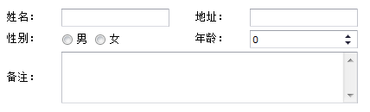

表单布局
使用HTML Table标签实现任意丰富的表单布局：
<table class="form-table" border="0" cellpadding="1" cellspacing="2">
<tr>
<td class="form-label" style="width:60px;">姓名：</td>
<td style="width:150px">
<input name="name" class="mini-textbox" />
</td>
<td class="form-label" style="width:60px;">地址：</td>
<td style="width:150px">
<input name="addr" class="mini-textbox" />
</td>
</tr>
<tr>
<td class="form-label">性别：</td>
<td >
<input name="gender" class="mini-radiobuttonlist" data="[{id: 1, text: '男'}, {id: 2, text: '女'}]"/>
</td>
<td class="form-label">年龄：</td>
<td >
<input name="age" class="mini-spinner" />
</td>
</tr>
<tr>
<td class="form-label">备注：</td>
<td colspan="3" >
<input name="remarks" class="mini-textarea" style="width:343px;height:60px;"/>
</td>
</tr>
</table>

数据验证
监听处理控件的"validation"事件，自定义验证规则和错误描述信息：
<input id="username" name="username"
onvalidation="onUserNameValidation" class="mini-textbox" required="true" />
function onUserNameValidation(e) {
if (e.isValid) {
if (isEmail(e.value) == false) {
e.errorText = "必须输入邮件地址";
e.isValid = false;
}
}
}
使用mini.Form组件对多个控件进行验证：
var form = new mini.Form("#form1");
form.validate();

加载表单
$.ajax({
url: "../data/FormService.aspx?method=LoadData",
type: "post",
success: function (text) {
var data = mini.decode(text); //反序列化成对象
form.setData(data); //设置多个控件数据
}
});

提交表单
//提交表单数据
var form = new mini.Form("#form1");
var data = form.getData(); //获取表单多个控件的数据
var json = mini.encode(data); //序列化成JSON
$.ajax({
url: "../data/FormService.aspx?method=SaveData",
type: "post",
data: { submitData: json },
success: function (text) {
alert("提交成功，返回结果:" + text);
}
});

清除表单
form.clear();

重置表单
form.reset();

参考示例：
- 表单布局
- 表单控件
- 弹出面板：本页面
- 弹出面板：子页面
- 编辑表单：行内编辑
- 验证规则
- 表单：验证
- 表单：文本显示
- 表单：组合验证
- 表单：弹出框验证

主框架布局

下面实现一个最典型主框架布局。
效果图如下：
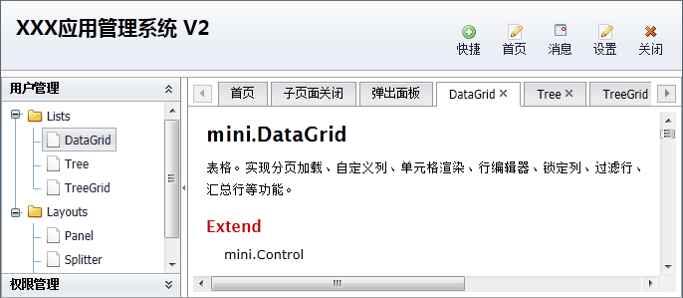

一：创建界面布局
<!--Layout-->
<div id="layout1" class="mini-layout" style="width:100%;height:100%;">
<div class="header" region="north" height="70" showSplit="false" showHeader="false">
</div>
<div title="south" region="south" showSplit="false" showHeader="false" height="30" >
</div>
<div title="center" region="center" bodyStyle="overflow:hidden;">
<!--Splitter-->
<div class="mini-splitter" style="width:100%;height:100%;" borderStyle="border:0;">
<div size="180" maxSize="250" minSize="100" showCollapseButton="true">

</div>
<div showCollapseButton="false">

</div>
</div>
</div>
</div>
其中，Layout实现上、中、下布局；Splitter实现左、右折叠布局。

二：创建OutlookTree
创建OutlookTree控件，放入Splitter左侧区域，作为功能操作树。
<!--OutlookTree-->
<div id="leftTree" class="mini-outlooktree" url="../data/outlooktree.txt" onnodeselect="onNodeSelect"
textField="text" idField="id" parentField="pid"
>
</div>

url从服务端返回JSON格式如下：
[
{id: "user", text: "用户管理"},
{id: "lists", text: "Lists", pid: "user" },
{id: "datagrid", text: "DataGrid", pid: "lists"},
{id: "tree", text: "Tree" , pid: "lists"},
......
]
通过 "id" 和 "pid" 组成树形结构，在创建OutlookTree时注意设置 "idField" 和 "parentField" 。

三：创建Tabs
创建Tabs控件，放入Splitter右侧区域，作为主操作区域。
<!--Tabs-->
<div id="mainTabs" class="mini-tabs bg-toolbar" activeIndex="0" style="width:100%;height:100%;"
bodyStyle="border:0;background:white;"
>
<div title="首页" url="../../docs/api/overview.html" >
</div>
</div>

四：监听处理"nodeselect"事件
function showTab(node) {
var tabs = mini.get("mainTabs");
var id = "tab$" + node.id;
var tab = tabs.getTab(id);
if (!tab) {
tab = {};
tab.name = id;
tab.title = node.text;
tab.showCloseButton = true;
tab.url = node.url;
tabs.addTab(tab);
}
tabs.activeTab(tab);
}

function onNodeSelect(e) {
var node = e.node;
var isLeaf = e.isLeaf;

if (isLeaf) {
showTab(node);
}
}
参考示例：
- 主框架布局：OutlookTree
- 主框架布局：OutlookMenu
- 主框架布局：Menu
- 主框架布局：Tree

